《计算机图形学》教学大纲
- 基本信息
中文名称 | 计算机图形学 |  |  | 英文名称 |  | Computer Graphics
课程编号 | 092206 |  |  | 开课单位 |  | 计算机科学学院软件工程系
课程性质 | 专业基础课 |  | 学 分 | 2.5 |  | 考核方式 |  | 考查
总 学 时 | 40 | 理论  学时 | 32 | 实验  学时 | 8 | 上机  学时 | 0 | 实践  学时 | 0
适用专业 | 软件工程
先修课程 | 高级语言程序设计、数据结构等
二、课程性质、目的、任务
性质：《计算机图形学》是计算机学科软件工程专业的专业选修课。主要讲授计算机图形处理的有关原理、算法和开发软件包OpenGL。
目的：本课程旨在通过课堂教学及实验，使学生了解计算机图形系统的硬件、图形标准，掌握计算机图形系统的基本原理和相关算法，培养学生进行计算机图形系统设计和编程的能力。
任务：通过本课程的学习，在理论与实践相结合下，使学生掌握计算机图形处理的有关原理、算法，了解计算机图形系统的硬件技术指标和图形软件标准，初步具备开发图形系统应用软件的能力。
三、教学目标及其对毕业要求的支撑
（一）教学目标
通过本课程的学习，要求学生能够掌握计算机图形系统的基本算法、变换模型、造型技术、真实感图形生成的方法和软件开发包，能自觉、较熟练地应用所学理论与方法开发计算机图形应用系统。
本课程以课堂教学为主：
通过课堂教学使学生了解计算机图形的基本原理，掌握计算机图形生成、变换、造型数据描述、真实感图形生成的基本方法，并将这些方法和知识应用在交互式图形系统的开发活动中，培养学生进行计算机图形系统设计和编程的能力。
教学目标具体要求如下：
教学目标1：了解计算机图形学的基本知识和计算机图形系统的硬件技术指标和图形软件标准；
教学目标2：掌握计算机图形处理的有关原理、算法；
教学目标3：掌握计算机图形学开发软件包；
教学目标4 ：初步具有复杂工程问题计算机图形系统的应用分析、设计、编码能力。
（二）教学目标及其对毕业要求的支撑
毕业要求及其指标点 |  | 教学目标1 | 教学目标2 | 教学目标3 | 教学目标4
1工程知识 | 1.3 | √
3 设计/开发解决方案 | 3.2 |  | √ |  | √
4 研究 | 4.3 |  | √ |  | √
5 使用现代工具 | 5.1 |  |  | √
备注：包含通识教育、学科平台教育、专业教育中的课程，教学目标及其对毕业要求的支撑以“√”标注，若通识课程仅对应总的毕业要求，则合并单元格，不分指标点。
四、教学内容
（一）教学内容结构关系图
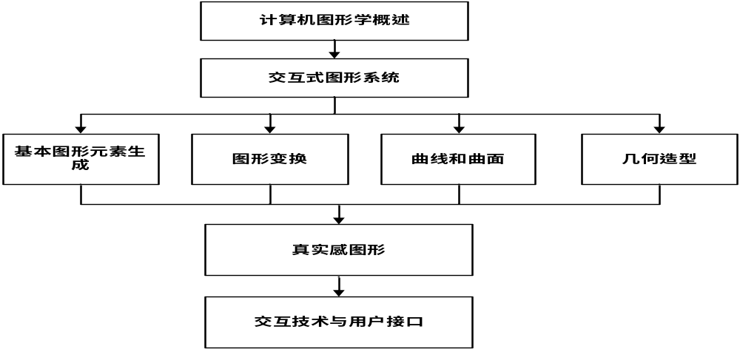
（二）具体教学内容

1．计算机图形学概述
（1）教学内容
对计算机图形学课程知识结构总体简要介绍，包括：计算机图形学及其研究内容，计算机图形学的相关领域和学科，计算机图形学的发展，计算机图形学的主要应用领域，计算机图形学的研究动态。
（2）教学要求
使学生了解计算机图形学的发展，主要应用领域和发展应用现状。
（3）重点
计算机图形学的发展，应用现状。
（4）难点
计算机图形学的研究动态。
（5）对毕业要求的支撑
本知识点的讲授和学习，可以支撑“毕业要求1 工程知识：能够将数学、自然科学、工程基础和专业知识用于解决复杂工程问题。”

2．交互式图形系统
（1）教学内容
介绍交互式图形系统体系结构、软硬件组成，包括：交互式图形系统及其组成，图形系统体系结构，图形支撑软件，图形输入输出设备，图形显示设备。
（2）教学要求
使学生了解交互式图形系统硬件组成。
（3）重点
图形输入输出设备。
（4）难点
图形显示设备工作原理。
（5）对毕业要求的支撑
本知识点的讲授和学习，可以支撑 “毕业要求1 工程知识：能够将数学、自然科学、工程基础和专业知识用于解决复杂工程问题。”

3．基本图形元素生成
（1）教学内容
介绍计算机图形基本元素的生成，包括：直线的扫描生成，圆和椭圆的扫描生成，区域填充，字符的生成，图形裁剪，属性控制，反走样。
（2）教学要求
使学生了解计算机图形基本元素的生成算法。
（3）重点
直线的扫描生成、圆和椭圆的扫描生成、区域填充。
（4）难点
图形裁剪。
（5）对毕业要求的支撑
本知识点的讲授和学习，可以支撑 “毕业要求3设计/开发解决方案：能够设计针对软件工程复杂问题的解决方案，设计与开发满足特定需求的中、小规模软件系统，并能够在设计环节中体现创新意识，使学生能够在工程设计中，综合考虑社会、健康、安全、法律、文化以及环境等多方面因素。” 和“毕业要求5使用现代工具：会使用各类常用工具（开发工具、建模工具、分析工具、管理工具、测试工具等）、环境、平台，且理解这些工具、环境和平台的差异和适用领域，能针对实际问题选择恰当的工具、环境和平台进行实验和分析。”

4．图形变换
（1）教学内容
介绍计算机图形变换知识，包括：图形变换基础，二维图形变换，三维图形变换，窗口视区变换，正投影三视图变换，轴测投影变换，透视投影与视图变换，参数图形的几何变换。
（2）教学要求
使学生能够了解计算机图形变换方法和技术关键。
（3）重点
三维图形变换，正投影三视图变换，透视投影与视图变换。
（4）难点
图形变换分解与合成。
（5）对毕业要求的支撑
本知识点的讲授和学习，可以支撑“毕业要求3设计/开发解决方案：能够设计针对软件工程复杂问题的解决方案，设计与开发满足特定需求的中、小规模软件系统，并能够在设计环节中体现创新意识，使学生能够在工程设计中，综合考虑社会、健康、安全、法律、文化以及环境等多方面因素。” 和“毕业要求4 研究：能够基于科学原理并采用科学方法对软件工程复杂问题进行研究，包括设计实验、分析和解释数据，并通过信息综合得出合理有效的结论。”

5．曲线和曲面
（1）教学内容
介绍常用的构造型曲线和曲面，包括：曲线和曲面的基础知识，常用参数曲线。
（2）教学要求
使学生了解常用的构造型曲线和曲面生成算法。
（3）重点
曲线生成算法。
（4）难点
曲线生成算法。
（5）对毕业要求的支撑
本知识点的讲授和学习，可以支撑 “毕业要求3设计/开发解决方案：能够设计针对软件工程复杂问题的解决方案，设计与开发满足特定需求的中、小规模软件系统，并能够在设计环节中体现创新意识，使学生能够在工程设计中，综合考虑社会、健康、安全、法律、文化以及环境等多方面因素。” 和“毕业要求5使用现代工具：会使用各类常用工具（开发工具、建模工具、分析工具、管理工具、测试工具等）、环境、平台，且理解这些工具、环境和平台的差异和适用领域，能针对实际问题选择恰当的工具、环境和平台进行实验和分析。”

6．几何造型
（1）教学内容
介绍三维立体图形的几何造型技术，包括：三维形体在计算机中的几何表示，三维形体表示方法，其它造型方法。
（2）教学要求
使学生能够了解常用的三维立体图形的几何造型技术。
（3）重点
几何造型技术。
（4）难点
边界表示。
（5）对毕业要求的支撑
本知识点的讲授和学习，可以支撑“毕业要求3设计/开发解决方案：能够设计针对软件工程复杂问题的解决方案，设计与开发满足特定需求的中、小规模软件系统，并能够在设计环节中体现创新意识，使学生能够在工程设计中，综合考虑社会、健康、安全、法律、文化以及环境等多方面因素。” 和“毕业要求4 研究：能够基于科学原理并采用科学方法对软件工程复杂问题进行研究，包括设计实验、分析和解释数据，并通过信息综合得出合理有效的结论。”

7．真实感图形
（1）教学内容
介绍计算机真实感图形生成技术，包括：消除隐藏线，消除隐藏面，光照明模型，纹理映射技术，颜色模型。
（2）教学要求
使学生能够了解生成真实感图形涉及的技术。
（3）重点
消除隐藏线，消除隐藏面，光照明模型。
（4）难点
光照明模型。
（5）对毕业要求的支撑
本知识点的讲授和学习，可以支撑“毕业要求3设计/开发解决方案：能够设计针对软件工程复杂问题的解决方案，设计与开发满足特定需求的中、小规模软件系统，并能够在设计环节中体现创新意识，使学生能够在工程设计中，综合考虑社会、健康、安全、法律、文化以及环境等多方面因素。” 和“毕业要求4 研究：能够基于科学原理并采用科学方法对软件工程复杂问题进行研究，包括设计实验、分析和解释数据，并通过信息综合得出合理有效的结论。”

8．交互技术与用户接口
（1）教学内容
介绍计算机图形交互技术，包括：计算机图形软件标准化，用户接口，交互任务和交互技术，交互式图形库OpenGL。
（2）教学要求
使学生能够了解计算机图形交互技术和软件开发包。
（3）重点
交互任务和交互技术。
（4）难点
交互式图形库OpenGL。
（5）对毕业要求的支撑
本知识点的讲授和学习，可以支撑“毕业要求5使用现代工具：会使用各类常用工具（开发工具、建模工具、分析工具、管理工具、测试工具等）、环境、平台，且理解这些工具、环境和平台的差异和适用领域，能针对实际问题选择恰当的工具、环境和平台进行实验和分析。”

（三）学时分配表
教 学 内 容 | 理论学时 | 上机学时 | 实验学时 | 实践学时
第1章 计算机图形学概述 | 2
第2章 交互式图形系统 | 2
第3章 基本图形元素生成 | 8 |  | 4
第4章 图形变换 | 4 |  | 2
第5章 曲线和曲面 | 6 |  | 2
第6章 几何造型 | 2
第7章 真实感图形 | 6
第8章 交互技术与用户接口 | 2
合计 | 32 |  | 8
本部分填写的教学内容对应第四部分中具体的教学内容。
五、教学方法
1．课堂讲授
（1）采用启发式教学，激发学生主动学习的兴趣，培养学生独立思考、分析问题和解决问题的能力，引导学生主动通过实践和自学获得新知识。
（2）采用电子教案、传统板书教学相结合的方式，提高课堂教学信息量，增强教学的直观性，提升教学质量。
（3）采用案例教学，理论教学与工程实践相结合，引导学生主动实践。
（4）采用互动式教学，课内讨论和课外答疑相结合。
2．实验教学
实验是本课程的一个重要环节，对完成计算机图形学知识学习与应用实践具有重要的作用。通过实验使学生初步掌握应用OpenGL软件包开发计算机图形系统的方法，能够基于图形学基本图形元素、三维变换和光照模型开发真实感图形模型。学生应能够独立按照实验指导书独立完成实验内容，做到思路清晰、步骤明确、实验报告完整。
本课程总学时为32学时，主要采用课堂授课、讨论课方式进行。每一章均采用PPT授课教学，并对重要知识点讨论。
六、本课程与其他课程的联系
在学习本课程之前要学过面向对象程序设计、数据结构等课程，本课程可为继续学习和开发计算机图形处理应用系统提供技术支撑。
七、课程考核方法与成绩评定
本课程为考查课，考试方式为开卷考试。总评成绩由三部分组成：平时成绩、实验成绩和期末考试成绩，各部分所占比例为20%、10%、70%；平时作业、实验、出勤情况、参与课堂讨论作为平时成绩，期末考核为开卷考试。闭卷考试题目由包含简答题、分析题、设计题、应用编程题等部分组成。各考核环节所占分值比例可根据具体情况微调，建议值及考核细则如下：
成绩  组成 | 分值 | 评价  环节 | 比例 | 考核/评价细则 | 教学目标
平时  成绩 | 20 | 作业 | 70 | 1.主要考核学生对每章节知识点的复习、理解和掌握程度。  2.每次作业按70分制单独评分，取各次成绩的平均值作为书面作业成绩。 | 教学目标1  教学目标2
平时  成绩 | 20 | 考勤 | 30 | 根据学生出勤和课堂表现打分，按30分制评分。
实验 | 10 | 实验一 | 50 | 基本图形元素生成算法，满分10分。 | 教学目标2  教学目标3  教学目标4
实验 | 10 | 实验二 | 50 | 曲线和图形变换，满分10分。 | 教学目标2  教学目标3  教学目标4
期末  考试 | 70 | 试卷 | 100 | 1.卷面成绩100分。卷面成绩按比例计入课程总评成绩。  2.考试题型为简答题、程序设计题、计算题。 | 教学目标1  教学目标2  教学目标3  教学目标4
八、推荐教材和参考书目与文献
1．推荐教材：
徐文鹏著，《计算机图形学基础OpenGL》，清华大学出版社，2014年6月。
2．参考书目与文献：
孙家广等著，《计算机图形学》（第3版），清华大学出版社，2010年9月。
Donald Hearn等著，《计算机图形学》（第3版），电子工业出版社，2005年4月。
3．课程相关主要网站：
无。

撰写人：张晓滨 审核人：张晓滨 审批人：牟莉

